UPT PUSKESMAS TEMON 1 GELAR SOSIALISASI PEMBENTUKAN POSYANDU REMAJA DI DUSUN KEDUNDANG 2

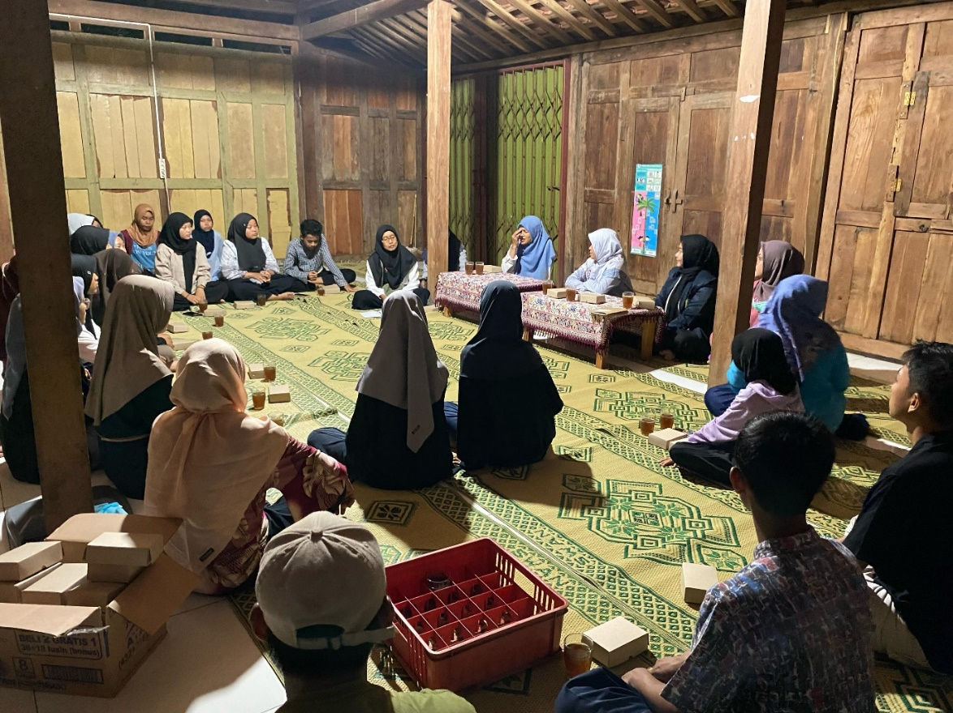
Dokumentasi kegiatan sosialisasi Posyandu Remaja
Kulon Progo, 24 April 2024 - Pada Sabtu, 20 April 2024 UPT Puskesmas Temon 1 menggelar sosialisasi pembentukan Posyandu Remaja dalam rangka peningkatan kesehatan remaja dan pencegahan stunting dini yang bertempat di Joglo dusun Kedundang 2. Tim kesehatan dari UPT Puskesmas Temon 1 yang terdiri oleh ibu Widyarini selaku bidan desa dan dua orang petugas Promosi kesehatan. Kegiatan ini dihadiri oleh Kader setempat yang beranggota 6 orang dan anggota Karang Taruna yang berusia 10-18 tahun sekitar 20 orang. Acara sosialisai dibuka dengan pencatatan anggota posyandu remaja, pengecekan tekanan darah, pengecekan tinggi dan berat badan, lingkar perut, dan lingkar lengan untuk peserta wanita yang dilakukan oleh para kader.

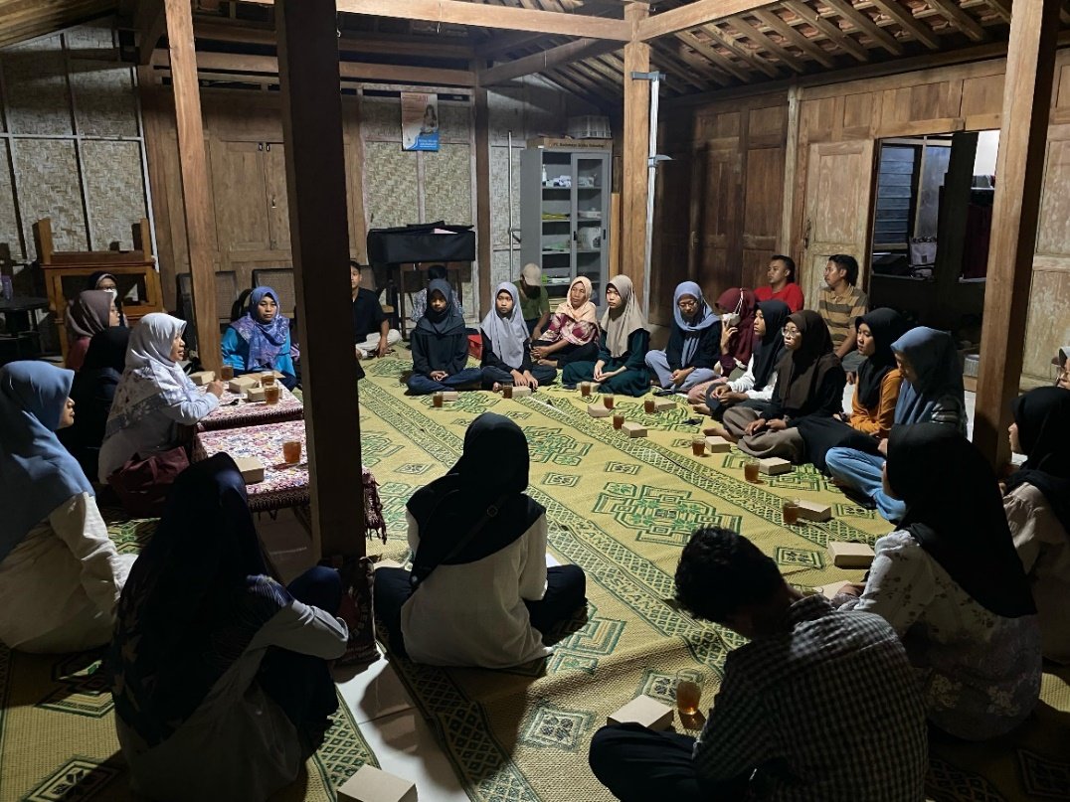
Dokumentasi sosialisasi Posyandu Remaja
Kegiatan selanjutnya yaitu pengisian materi sosialisasi yang disampaikan oleh Widyarini selaku bidan desa. Widyarini menyampaikan bahwa, kesehatan remaja itu sangat penting dalam menentukan kualitas generasi di masa depan, maka dari itu sebagai remaja harus peduli dengan kesehatan dirinya. Materi yang disampaikan meliputi kesehatan reproduksi, kesehatan jiwa, dan gizi. Posyandu Remaja ini bertujuan meningkatkan pengetahuan remaja tentang kesehatan reproduksi meliputi (Pengertian Reproduksi, Usia Reproduksi, Hak-hak reproduksi, Hormon Pubertas, Terkait Haid, Masalah Haid, HB standart dan lain sebagainya), masalah kesehatan jiwa, dan juga gizi. Selain itu, kegiatan ini bertujuan untuk meningkatkan kesadaran remaja tentang kekerasan, deteksi dini Penyakit Tidak Menular (PTM), membantu perkembangan remaja dalam masa untuk mempersiapkan perkawinan.
Widyarini menjelaskan bahwa, konsumsi tablet tambah darah secara rutin pada remaja putri dapat meminimalisir resiko stunting pada anak turunnya nanti. Selain itu, konsumsi makanan bergizi juga berpengaruh pada kondisi kesehatan seseorang terutama remaja. Masa remaja adalah masa dimana mencari jati diri dan remaja sering kali kurang bisa mengontrol keinginan-keinginannya. Kemudian, acara ini ditutup dengan konsultasi kesehatan dan pembentukan pengurus Posyandu Remaja. Konsultasi kesehatan seperti haid tidak teratur, tekanan darah tinggi, dan lainnya.
Info Kontak
Laila Nisrina Nazhifah
Universitas Ahmad Dahlan
08995122808
2300029141@webmail.uad.ac.id

